# ВВЕДЕНИЕ

Сейчас наблюдается тенденция перемещения бизнеса в интернет. Это касается и товаров, и услуг. Любая приличная компания имеет свой веб-сайт. Сайт помогает находить новых клиентов, расширять лояльную бренду аудиторию, увеличивать свою прибыль, наконец.

Если вы собираетесь создать веб-сайт и хотите запустить его на просторы всемирной паутины, вам определенно понадобится веб-сервер. На данный момент мир высоких технологий предлагает множество вариантов для размещения сайтов.

Веб-сервера сервера в России занимают высшую ступень в комплексе решений по размещению веб-сайтов.

Он представляет собой отдельный независимый веб-сервер, как правило, который располагается в специальных дата-центрах. Они обеспечивают непрерывное функционирование веб-серверов, предоставляя оптимальные условия. При аренде выделенного веб-сервера клиент имеет полный доступ к управлению и может контролировать его любой аспект с точки зрения программного обеспечения. Вы даже можете иметь несколько сайтов в рамках одного веб-сервера. Таким образом, тема выпускной квалификационной работы является актуальной.

Целью выпускной квалификационной работы является разработка информационной системы по сопровождению интернет-хостинга.

Для достижения поставленной цели необходимо выполнить следующие задачи:

* изучить предметную область;
* проанализировать структуру будущего приложения;
* описать предметную область;
* провести анализ функционала аналогов разрабатываемой системы;
* выделить требования к системе;
* разработать интернет магазин;
* оформить документацию.

Объект исследования - технологии для разработки информационной системы по сопровождению интернат-хостинга.

Предмет исследования - разработка настольных приложений и сайтов на платформе .NET.

Подборка необходимых материалов осуществляется с использованием сети интернет и соответствующей литературы по разработке приложений.

Работа состоит из пояснительной записки, состоящей из __ страниц текста, содержащей __ рисунков, __ таблиц, библиографический список из 18 источников. Структура работы соответствует логике исследования, и включает в себя введение, основную часть, специальную часть, стратегии продвижения, тестирование, заключение, список литературы, __ приложений.

1 ОБЩАЯ ЧАСТЬ

* 1. Описание предметной области

Деятельность рассматриваемого магазина связана с продажей услуг веб-серверов. Магазин предоставляет следующие услуги аренды веб-сайта.

Покупатель, находясь в офисе, может заказать нужные ему товары с консультацией консультанта. При покупке товара покупатель может выбрать наличный и безналичный способ оплаты. После совершения оплаты, происходит запись покупки услуги.

В офисе работают следующие сотрудники:

* Администратор;
* Консультант;
* Системный администратор.

Администратор организует работу сотрудников, составляет график работы, следит за соблюдением прав работников. Так же ведет учет о товарообороте в электронном виде с помощью программы «MS Excel».

Консультант – специалист, который рекомендует покупателю, какую услугу ему лучше приобрести, отвечает на вопросы, помогает принять верное решение. После согласия клиента на покупку, консультант передает заказ администратору.

Системный администратор - устанавливает, настраивает и поддерживает компьютерные сети различного уровня. Отвечает за стабильное и безотказное функционирование ИТ-инфраструктуры, осуществляет мониторинг, проводит инвентаризацию, отвечает за безопасность пользователей. Кроме того, сетевой администратор занимается настройкой и развитием физических и логических сетей в компании, а также управлением системами биллинга, учёта и контроля трафика.

Ведение товарооборота в MS Excel затрудняет процесс обработки информации, поэтому требуется разработать информационную систему по сопровождению продаж услуг веб-хостинга с целью увеличения эффективности работы магазина и автоматизации процесса продажи услуг.

1.2 Сравнение аналогов

## Сравнение аналогов

На сегодняшний день на рынке представлено некоторое количество подобных информационных систем, которые позволяют решать главные управленческие задачи и обеспечить персонал различного уровня управления необходимой информацией.

Для формирования функциональных требований к разрабатываемому программному продукту необходимо рассмотреть и проанализировать программы-аналоги данной тематики. Для сравнения были выбраны интернет-магазины, занимающие первые позиции на разных страницах в поисковике при одном запросе.

В ходе дипломного проектирования было рассмотрено и проанализировано 5 интернет-магазинов аналогов разрабатываемой информационной системы. Это такие интернет-магазины, как ”nic”, ”reg.ru”, “nvhost”, “1cloud”.

“nic” – интернет-магазин по аренде веб-серверов на рисунке 1.

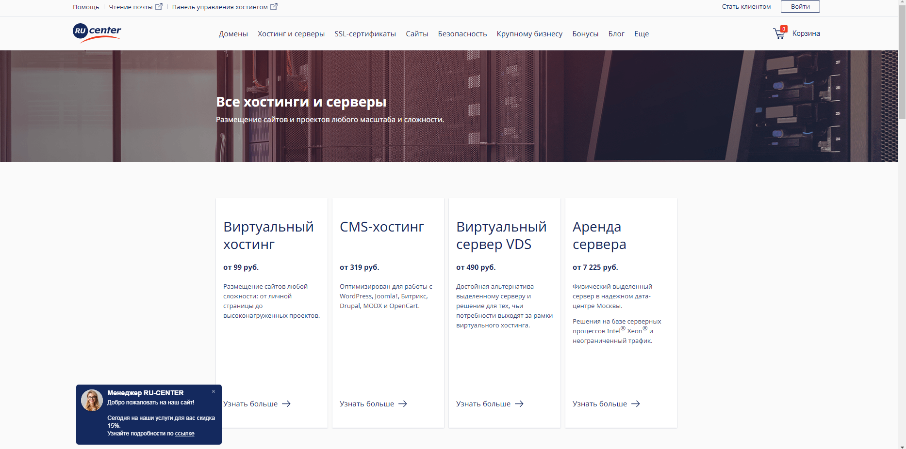

Рисунок 1–“nic”

Достоинства:

* интуитивно понятный интерфейс;
* имеется окно консультации;
* окно с контактными данными.
* окно регистрации

Достоинства:

* отсутствует поиск;

“reg.ru” – интернет-магазин по продаже товаров для освещения на рисунке 2.

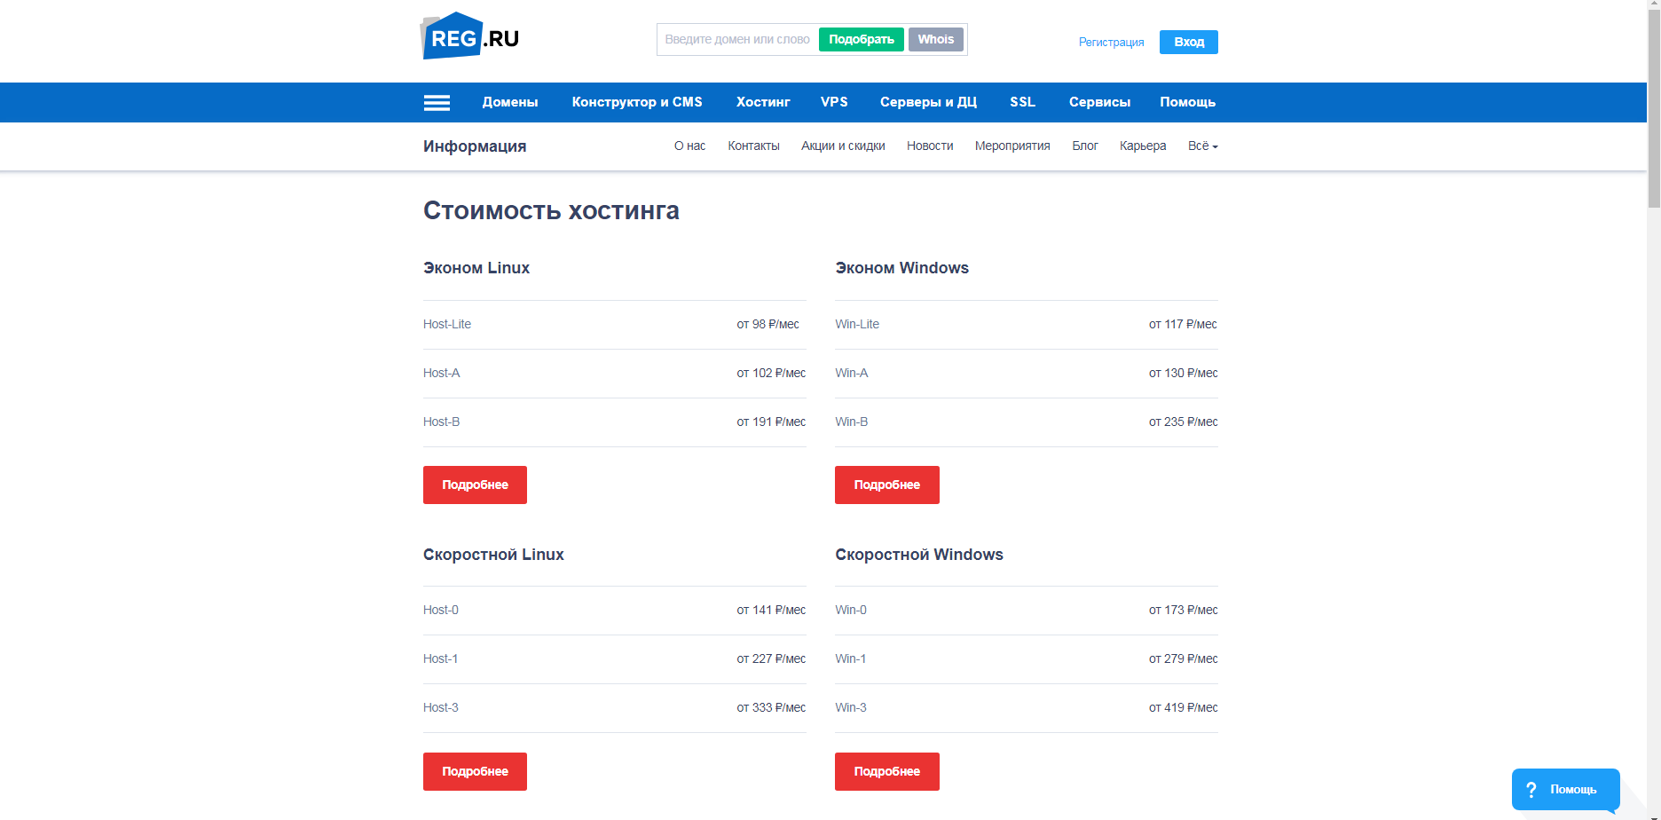

Рисунок 2 –“reg.ru”

Достоинства:

* имеется окно консультации;
* окно с контактными данными.
* Есть поиск и сортировка

Недостатки:

* Сложный интерфейс

“vamsvet” – интернет-магазин по продаже товаров для освещения на рисунке 3.

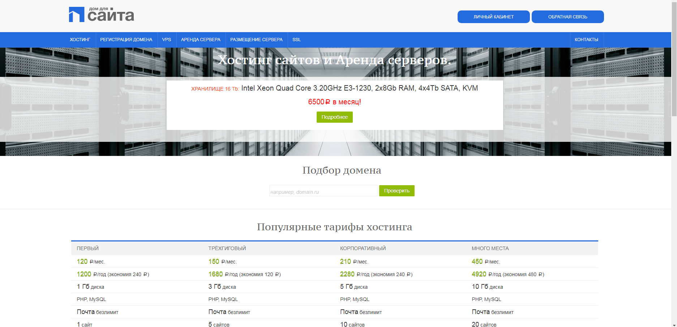

Рисунок 3 –“nvhost”

Достоинства:

* интуитивно понятный интерфейс;
* имеется окно консультации;
* окно с контактными данными.

Недостатки:

* плохо проработан дизайн

“svetodom” – интернет-магазин по продаже товаров для освещения на рисунке 4.

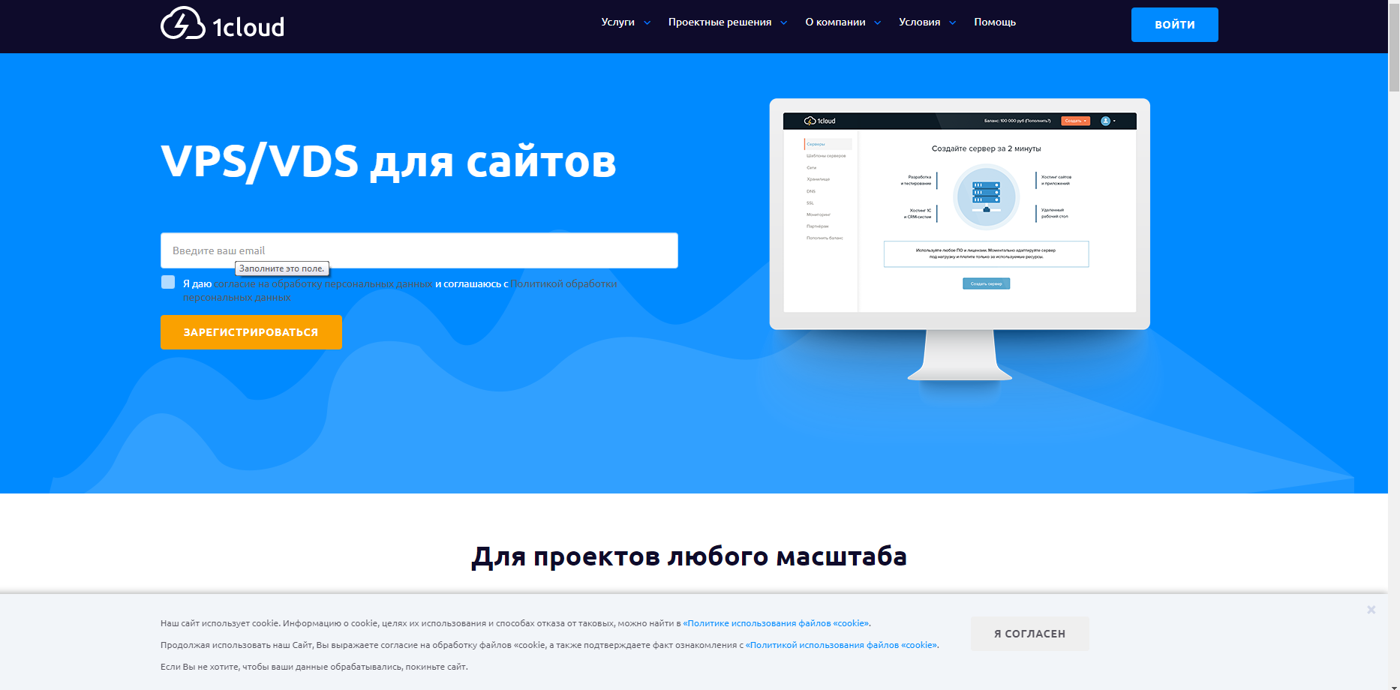

Рисунок 4 –“1cloud”

Достоинства:

* интуитивно понятный интерфейс;
* имеется окно консультации;
* окно с контактными данными.

Недостатки:

* отсутствует поиск

Основными критериями для сравнения являются:

* регистрационная карточка;
* поиск;
* информация для пользователя;
* отдельное окно с товарами;
* возможность оставить отзывы;
* сертификаты;
* прописанные сроки доставки;
* контактные данные;
* связь с менеджером;
* различные способы оплаты;
* разделение товара по категориям;
* сортировка товара.

Сравнительные характеристики интернет-магазинов на таблице 1.

Таблица 1 – Сравнительные характеристики аналогов интернет-магазина

|  |  |  |  |  |
| --- | --- | --- | --- | --- |
| Функционал | nic | reg.ru | nvhost | 1cloud |
| регистрационная карточка | + | + | –+ | + |
| поиск | + | + | + | + |
| информация для пользователя | + | + | + | + |
| отдельное окно с товарами | + | + | + | - |
| возможность оставить отзывы | + | + | - | - |
| прописанные  сроки доставки | + | + | + | + |
| контактные данные | + | + | + | + |
| описания товара | + | + | + | + |
| различные способы оплаты | + | + | + | + |
| разделение товара по категориям | + | + | + | + |
| сортировка товара | + | + | + | + |
| связь с менеджером | + | - | + | - |

Основное отличие разрабатываемой информационной системы, что на сайте будет максимально понятный интерфейс для заказа веб-сервера в несколько кликов, а администратор сможет легко редактировать всю нужную информацию через панель администратора.

В результате сравнения аналогов, было выявлено, что для разрабатываемого интернет-магазина определены следующие первичные требования:

* удобный и лёгкий в использовании интерфейс;
* упрощённый функционал;
* система регистрации;
* система поиска;
* размещение информации для клиента.

1.3 Формирование функциональных требований

1.3.1 Диаграмма использования

1.3.2 Спецификация прецедентов

Для информационной системы была сделана спецификация прецедентов для процесса оформления заказа.

Таблица 2 – Спецификация прецедентов

|  |  |  |
| --- | --- | --- |
| Пользователь | Сайт | Система |
|  | 1.Отображает страницу каталога товаров |  |
|  |  | 2.Выводит каталог товаров |
| 3.Выбирает нужный товар |  |  |
|  |  | 4.Перенаправляет пользователя на страницу товара |
|  | 5.Отображает страницу товара |  |
| 6.Вводит контактные данные |  |  |
| 7.Нажимает кнопку «Оформить заказ» |  |  |
|  |  | 8.Проверяет оплату |
|  |  | 9.Добавляет заказ в базу данных |
|  |  | 10.Отправляет пользователю на почту письмо с информацией о покупке |
|  |  | 11.Выводит сообщение об успешной оплате |
| Расширение | | |
|  |  | 8а.Проверяет оплату |
|  |  | Выводит сообщений о неудачной оплате |

1.3.3 Проектирование поведения системы

1.4 Проектирование физического представления

1.5 Проектирование базы данных

1.5.1 Семантическая модель

1.5.2 Логическая модель

1.6 Проектирование интерфейса

2 СПЕЦИАЛЬНАЯ ЧАСТЬ

2.1 Выбор технологий разработки

2.1.1 Выбор технологий разработки БД

База данных (БД) – именованная совокупность данных, отражающая состояние объектов и их отношений в рассматриваемой предметной области.

Под предметной областью принято понимать некоторую область человеческой деятельности или область реального мира, подлежащих изучению для организации управления и автоматизации, например, предприятие, вуз и т.д. MySQL – свободная реляционная система управления базами данных. Разработку и поддержку MySQL осуществляет корпорация Oracle, получившая права на торговую марку вместе с поглощённой Sun Microsystems, которая ранее приобрела шведскую компанию MySQL AB. Продукт распространяется как под GNU General Public License, так и под собственной коммерческой лицензией. Помимо этого, разработчики создают функциональность по заказу лицензионных пользователей. Именно благодаря такому заказу почти в самых ранних версиях появился механизм репликации.

Гибкость СУБД MySQL обеспечивается поддержкой большого количества типов таблиц: пользователи могут выбрать как таблицы типа MyISAM, поддерживающие полнотекстовый поиск, так и таблицы InnoDB, поддерживающие транзакции на уровне отдельных записей. Более того, СУБД MySQL поставляется со специальным типом таблиц EXAMPLE, демонстрирующим принципы создания новых типов таблиц. Благодаря открытой архитектуре и GPL–лицензированию, в СУБД MySQL постоянно появляются новые типы таблиц.

Microsoft SQL Server – система управления реляционными базами данных (РСУБД), разработанная корпорацией Microsoft. Основной используемый язык запросов – Transact–SQL, создан совместно Microsoft и Sybase. Transact–SQL является реализацией стандарта ANSI/ISO по структурированному языку запросов (SQL) с расширениями. Используется для работы с базами данных размером от персональных до крупных баз данных масштаба предприятия; конкурирует с другими СУБД в этом сегменте рынка.

MongoDB – документно–ориентированная система управления базами данных (СУБД) с открытым исходным кодом, не требующая описания схемы таблиц. Классифицирована как NoSQL, использует JSON–подобные документы и схему базы данных. Написана на языке C++. SQLite – компактная встраиваемая СУБД. Исходный код библиотеки передан в общественное достояние. В 2005 году проект получил награду Google–O’Reilly Open Source Awards.

В создании приложения задействована База Данных MSSQL. Так как она идеально подходит под функции приложения и с ней удобно работать на C#.

2.1.2 Выбор технологий клиентской части

XAML (eXtensible Application Markup Language) - язык разметки, используемый для инициализации объектов в технологиях на платформе .NET. Применительно к WPF (а также к Silverlight) данный язык используется прежде всего для создания пользовательского интерфейса декларативным путем. Хотя функциональность XAML только графическими интерфейсами не ограничивается: данный язык также используется в технологиях WCF и WF, где он никак не связан с графическим интерфейсом. То есть его область шире. Применительно к WPF мы будем говорить о нем чаще всего именно как о языке разметки, который позволяет создавать декларативным путем интерфейс, наподобие HTML в веб-программировании. Однако опять же повторюсь, сводить XAML к одному интерфейсу было бы неправильно, и далее на примерах мы это увидим.

XAML - не является обязательной частью приложения, мы вобще можем обходиться без него, создавая все элементы в файле связанного с ним кода на языке C#. Однако использование XAML все-таки несет некоторые преимущества:

Возможность отделить графический интерфейс от логики приложения, благодаря чему над разными частями приложения могут относительно автономно работать разные специалисты: над интерфейсом - дизайнеры, над кодом логики - программисты.

Компактность, понятность, код на XAML относительно легко поддерживать.

При компиляции приложения в Visual Studio код в xaml-файлах также компилируется в бинарное представление кода xaml, которое называется BAML (Binary Application Markup Language). И затем код baml встраивается в финальную сборку приложения - exe или dll-файл.

HTML (от англ. HyperText Markup Language — «язык гипертекстовой разметки») — стандартизированный язык разметки документов во Всемирной паутине. Большинство веб-страниц содержат описание разметки на языке HTML (или XHTML). Язык HTML интерпретируется браузерами; полученный в результате интерпретации форматированный текст отображается на экране монитора компьютера или мобильного устройства.

Язык HTML до 5-й версии определялся как приложение SGML (стандартного обобщённого языка разметки по стандарту ISO 8879). Спецификации HTML5 формулируются в терминах DOM (объектной модели документа).

Язык XHTML является более строгим вариантом HTML, он следует синтаксису XML и является приложением языка XML в области разметки гипертекста.

Во всемирной паутине HTML-страницы, как правило, передаются браузерам от сервера по протоколам HTTP или HTTPS, в виде простого текста или с использованием шифрования.

В HTML можно встроить программый код на языке программирования JavaScript, для управления поведением и содержанием веб-страниц. Также включение CSS в HTML описывает внешний вид и макет страницы.

Данный язык идеально подойдет для моего проекта, так как вместе с ним можно использовать фреймворк Bootstrap, который значительно облегчит написания логики представления и позволит более серьезно сконцентрироваться на написании бизнес логики приложения.

Для модуля «Администратор» будет использоваться технология WPF, где логика представления будет написана на XAML.

Для модуля «Клиент» будет использоваться HTML, CSS и JS так как это веб приложения на ASP.NET.

2.1.3 Выбор технологий серверной части

В качестве серверного языка был выбран C#, на сегодняшний момент язык программирования C# один из самых мощных, быстро развивающихся и востребованных языков в ИТ-отрасли. В настоящий момент на нем пишутся самые различные приложения: от небольших десктопных программок до крупных веб-порталов и веб-сервисов, обслуживающих ежедневно миллионы пользователей.

C# уже не молодой язык и кFк и вся платформа .NET уже прошел большой путь. Первая версия языка вышла вместе с релизом Microsoft Visual Studio .NET в феврале 2002 года. Текущей версией языка является версия C# 9.0, которая вышла 10 ноября 2020 года вместе с релизом .NET 5.

C# является языком с Си-подобным синтаксисом и близок в этом отношении к C++ и Java. Поэтому, если вы знакомы с одним из этих языков, то овладеть C# будет легче.

C# является объектно-ориентированным и в этом плане много перенял у Java и С++. Например, C# поддерживает полиморфизм, наследование, перегрузку операторов, статическую типизацию. Объектно-ориентированный подход позволяет решить задачи по построению крупных, но в тоже время гибких, масштабируемых и расширяемых приложений. И C# продолжает активно развиваться, и с каждой новой версией появляется все больше интересных функциональностей, как, например, лямбды, динамическое связывание, асинхронные методы и т.д.

2.2 Разработка базы данных

2.3 Разработка клиентского приложения

3. СТРАТЕГИЯ ПРОДВИЖЕНИЯ

3.1 Маркетинг

3.2 SEO

4 ТЕСТИРОВАНИЕ

ЗАКЛЮЧЕНИЕ

СПИСОК ИСПОЛЬЗУЕМЫХ ИСТОЧНИКОВ

1. ГОСТ 19.101–77 Единая система программной документации (ЕСПД). Виды программ и программных документов

2. ГОСТ 19.201–78 Единая система программной документации (ЕСПД). Техническое задание. Требования к содержанию и оформлению

3. ГОСТ 19.402–78 Единая система программной документации (ЕСПД). Описание программы

4. ГОСТ 19.404–79 Единая система программной документации (ЕСПД). Пояснительная записка. Требования к содержанию и оформлению

5. Документация PHP – https://www.php.net/manual/ru/index.php

6. Документация MySQL – https://dev.mysql.com/doc/

7. Документация HTML и CSS – http://htmlbook.ru/html

8. Актуальность развития малого бизнеса [Электронный ресурс] – 2019 г. – http://conf.omua.ru/content/aktualnost–razvitiya–malogo–biznesa–v–rossii

9. Губарев А.А. Разработка баз данных / А.А. Губарев. – СПб.: Питер, 2019. – 564 с.

10. Сомин, А.В. Разработка баз данных/ А.В. Сорокин. – Москва, –2017. – 259 с.

11. Основы UML – диаграммы использования [Электронный ресурс] – 2019 г. – https://pro–prof.com/archives/2594

12. Основные этапы создания информационной системы [Электронный ресурс] – 2019 г. – http://itconcord.ru/articles/stages/

13. Грейди, Буч. UML. Руководство пользователя / Грейди Буч, Джеймс Рамбо, Айвар Д. – М: Питер, ДМК пресс, 2018. – 436 с.

14. Настройка приложений баз данных / Б. Новиков, Г. Домбровская – Издательство БХВ, 2006 г. – 252 c.

15. Баканов, М.И. Теория проектирования баз данных: Учебник / М.И. Баканов, А.Д. Шеремет. – М.: Финансы и статистика, 2019. – 265 с.

16.Кузнецов, М. Самоучитель MySQL / М. Кузнецов, И. Симдянов. – СПб:БХВ-Петербург, 2018 – 546 с.

17. Информационные системы: Учебник для вузов. 3-е издание. / Ю.С.Избачков — Издательский дом «Питер», 2010 г. — 450 с.

18. Мюллер, Р.Дж. Базы данных и UML. Проектирование / Р.Дж. Мюллер. - М.: ЛОРИ, 2002. - 420 c.

Приложение А

